Залікове завдання з Prolog
Варіант 1

Завдання 1. Сума парних чисел Фібоначчі
- Умова задачі
Знайти суму всiх парних з n перших чисел Фiбоначчi.
- Короткий опис алгоритму
Алгоритм складається з трьох кроків:
- Генерація списку перших N чисел Фібоначчі за допомогою рекурсивного правила $fib/2$.
- Фільтрація парних елементів $(H mod 2 =:= 0)$.
- Рекурсивне підсумовування відібраних парних чисел.

- Програма з коментарями
% Завдання: Знайти суму всіх парних з n перших чисел Фібоначчі

% fib(+N, -F): N-те число Фібоначчі

% Опишемо вазові випадки

fib(0, 0).
fib(1, 1).

% За правилом рекурсії F(n) = F(n-1) + F(n-2)

fib(N, F) :-
N > 1,
N1 is N - 1,
N2 is N - 2,
fib(N1, F1),
fib(N2, F2),
F is F1 + F2.

% fib_list(+N, -List): список перших N чисел Фібоначчі (з індексами 0...(N-1))

fib_list(N, List) :-
N >= 0,
fib_list_helper(0, N, List).

% Допоміжне правило, збираємо числа Фібоначчі від I до N

fib_list_helper(I, N, []) :-
I >= N. % якщо досягли кінця - порожній список
fib_list_helper(I, N, [F|Rest]) :-
I < N,
fib(I, F), % обчислюємо I-те число Фібоначчі
I1 is I + 1,
fib_list_helper(I1, N, Rest). % рекурсивно беремо наступні числа

% even_sum(+List, -Sum): сума парних елементів списку
even_sum([], 0). % порожній список, сума дорівнює 0
even_sum([H|T], Sum) :-
H mod 2 =:= 0, % якщо H парне
!,
even_sum(T, Rest),
Sum is Rest + H. % ( + H) до суми
even_sum([_|T], Sum) :-
even_sum(T, Sum). % Пропуск якщо непарне

% even_fib_sum(+N, -Sum): сума парних з перших N чисел Фібоначчі
even_fib_sum(N, Sum) :-
fib_list(N, List), % список перших N чисел
even_sum(List, Sum). % рахуємо суму парних

- Запити
?- fib_list(10, L).
?- even_fib_sum(10, S).
?- even_fib_sum(7, S).
?- even_fib_sum(1, S).
?- even_fib_sum(15, S).
- Результати тестування

Запит | Перші N чисел Фібоначчі | Результат
even_fib_sum(1, S) | 0 | S = 0
even_fib_sum(6, S) | 0,1,1,2 | S = 2
even_fib_sum(10, S) | 0,1,1,2,3,5,8,13,21,34 | S = 44
even_fib_sum(15, S) | 0…610 | S = 188
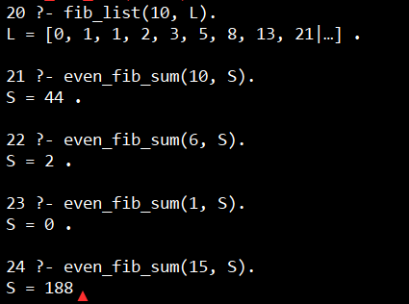

Завдання 2. Вставка підсписку до списку
- Умова задачі
Напишiть програму вставки пiдсписку до списку, починаючи з i-го елемента.
- Короткий опис алгоритму
Використовується рекурсивний підхід:
- Якщо позиція I = 1 - вставляємо підсписок перед поточним залишком списку за допомогою $append/3$.
- Якщо I > 1 - зберігаємо поточний елемент і рекурсивно звертаємось до хвоста зі зменшеним I.

- Програма з коментарями
% Завдання: Напишіть програму вставки підсписку до списку,
% починаючи з i-го елемента.

% insert_sublist(+Sub, +List, +I, -Result)

% Вставляє підсписок Sub до списку List починаючи з позиції I (1-based).
% Result — це результуючий список.

% Базовий випадок: коли досягаємо першої позиції — вставляємо підсписок

insert_sublist(Sub, List, 1, Result) :-
append(Sub, List, Result). % Result = Sub ++ List

% Рекурсивний випадок: ще не дійшли до позиції I

insert_sublist(Sub, [H|T], I, [H|Rest]) :-
I > 1,
I1 is I - 1,
insert_sublist(Sub, T, I1, Rest). % продовжуємо рухатися по списку, зменшуємо I

- Запити
?- insert_sublist([a,b], [1,2,3,4], 2, R).
?- insert_sublist([x,y,z], [p,q,r], 1, R).
?- insert_sublist([10], [1,2,3], 3, R).
?- insert_sublist([], [a,b,c], 2, R).
?- insert_sublist([9,9], [a,b,c,d], 4, R).
- Результати тестування
Запит | Результат
insert_sublist([a,b],[1,2,3,4],2,R) | R = [1,a,b,2,3,4]
insert_sublist([x,y,z],[p,q,r],1,R) | R = [x,y,z,p,q,r]
insert_sublist([10],[1,2,3],3,R) | R = [1,2,10,3]
insert_sublist([],[a,b,c],2,R) | R = [a,b,c]
insert_sublist([9,9],[a,b,c,d],4,R) | R = [a,b,c,9,9,d]

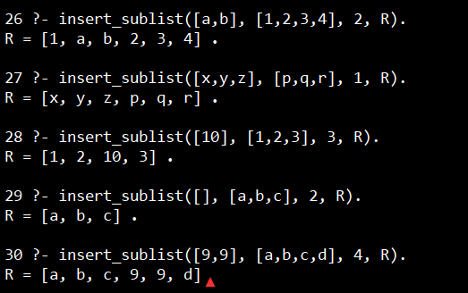

Завдання 3. Арифметичний ребус
- Умова задачі
Знайти всi рiшення арифметичного ребуса
КОЗА + КОЗА = СТАДО.
- Короткий опис алгоритму
Використання методу генерації та перевірки (generate-and-test):
- Для кожної букви (К, О, З, А, С, Т, Д) перебираємо цифри від 0 до 9.
- Перевіряємо, що всі букви мають різні значення (all_different).
- Перевіряємо обмеження $К ≠ 0$ та $С ≠ 0$ (провідні цифри).
- Перевіряємо виконання рівняння $СТАДО = 2 × КОЗА$.

- Програма з коментарями
% Завдання: Знайти всі рішення арифметичного ребусу
% КОЗА + КОЗА = СТАДО

% Кожна буква — пронумерована (0-9)
% К, С — не можуть бути 0
%
% КОЗА = К * 1000 + О * 100 + З * 10 + А
% СТАДО = С * 10000 + Т * 1000 + А*100 + Д * 10 + О
%
% Рівняння: 2 * КОЗА = СТАДО

% digit(X): X — цифра від 0 до 9
digit(X) :- member(X, [0,1,2,3,4,5,6,7,8,9]).

% solve(-К, -О, -З, -А, -С, -Т, -Д): знаходить значення букв
solve(K, O, Z, A, S, T, D) :-

% Вибираємо цифри для кожної букви

digit(K), K =\= 0, % К — перша цифра, не 0
digit(O),
digit(Z),
digit(A),
digit(S), S =\= 0, % С — перша цифра, не 0
digit(T),
digit(D),

% Усі букви різні

all_different([K, O, Z, A, S, T, D]),
% Обчислюємо числа
KOZA is K*1000 + O*100 + Z*10 + A,
STADO is S*10000 + T*1000 + A*100 + D*10 + O,
% Перевіряємо рівняння: КОЗА + КОЗА = СТАДО
STADO =:= 2 * KOZA.

% all_different(+List): усі елементи списку різні
all_different([]).
all_different([H|T]) :-
\+ member(H, T), % H не міститься у хвості
all_different(T). % рекурсивно перевіряємо хвіст

print_solution(K, O, Z, A, S, T, D) :-
KOZA is K*1000 + O*100 + Z*10 + A,
STADO is S*10000 + T*1000 + A*100 + D*10 + O,
format("К=~w, О=~w, З=~w, А=~w, С=~w, Т=~w, Д=~w~n", [K,O,Z,A,S,T,D]),
format("~w + ~w = ~w~n", [KOZA, KOZA, STADO]).

% solve_all: знаходить і виводить усі рішення
solve_all :-
solve(K, O, Z, A, S, T, D),
print_solution(K, O, Z, A, S, T, D),
fail. % backtracking — шукаємо наступне рішення
solve_all.

- Запити
?- solve(K, O, Z, A, S, T, D).
?- solve_all.
?- findall(K-O-Z-A, solve(K,O,Z,A,_,_,_), Sols), length(Sols, N).

- Результати тестування
К | О | З | А | С | Т | Д | КОЗА | СТАДО
7 | 6 | 9 | 3 | 1 | 5 | 8 | 7693 | 15386
8 | 6 | 5 | 3 | 1 | 7 | 0 | 8653 | 17306

